**흘깃**

1. 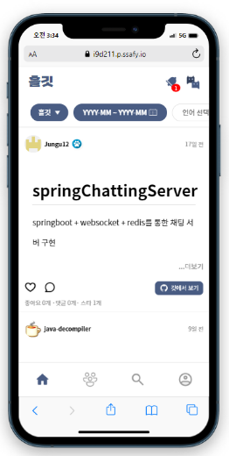내 친구 레포 보기
2. 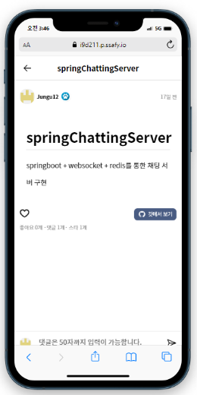­레포 더보기로 자세히 보기
3. 댓글 달기

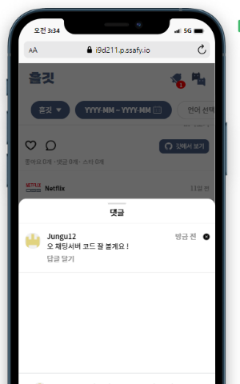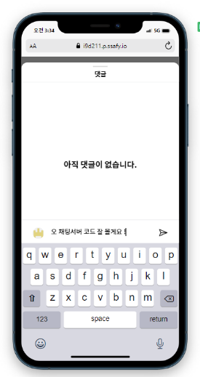

1. 검색 조건 스타 많은 순, 날짜 설정, 언어 자바 선택

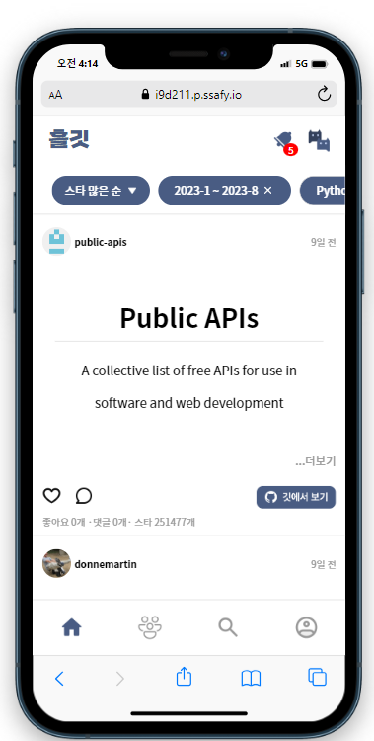

**유레카**

1. 작성 된 글 보기

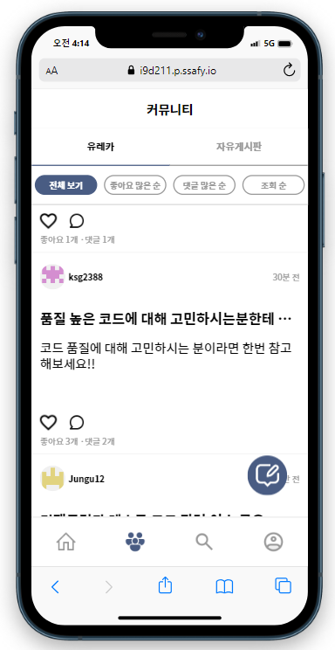

1. 사진 및 링크 첨부하여 글 써보기

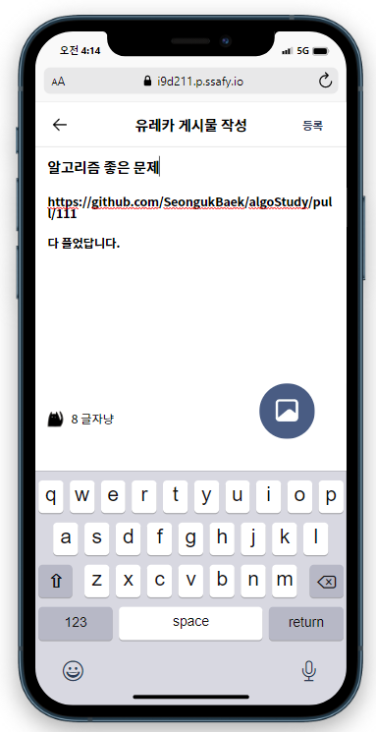

**자유 게시판**

1. 정렬 조건 걸어서 보기(정렬 조건 전부 다)

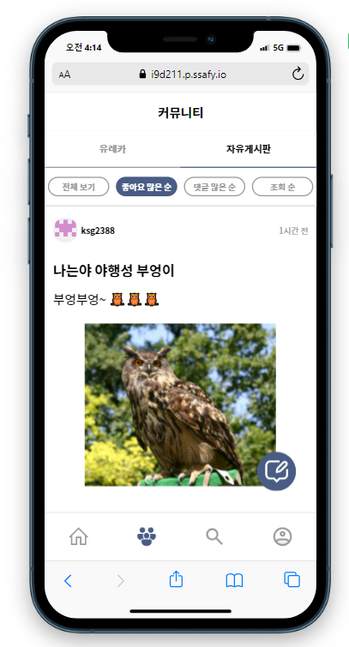

**검색**

1. 레포 검색(spring으로 검색)

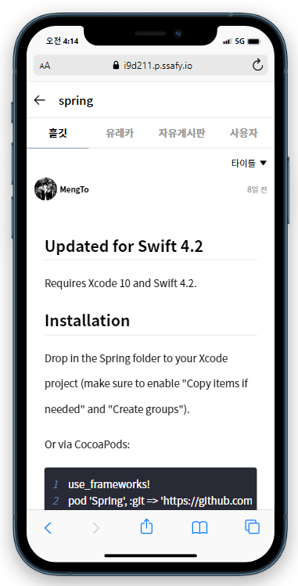

1. 사용자 검색(Jungu12)

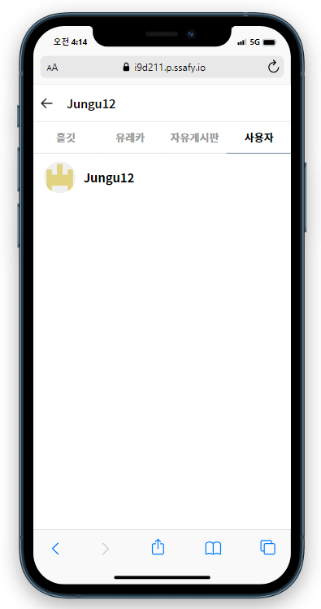

**마이 프로필**

1. 커밋 타입 설정 (chore, style 삭제 후, CS : cs 공부 로 하나 추가)

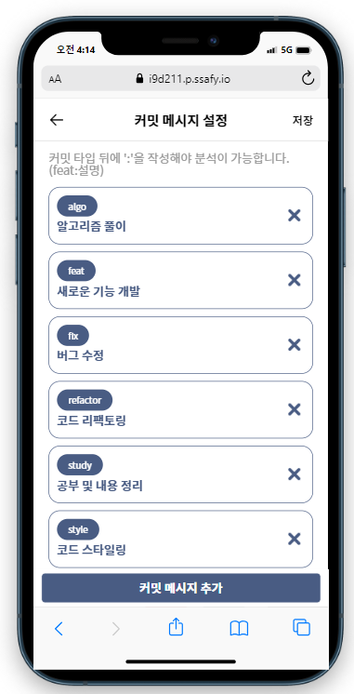

1. 그래프 보기

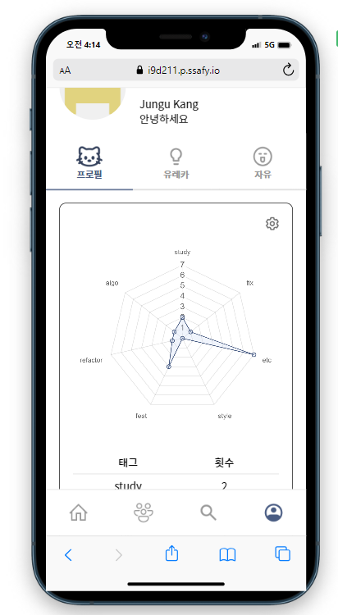

1. 랭킹 보기

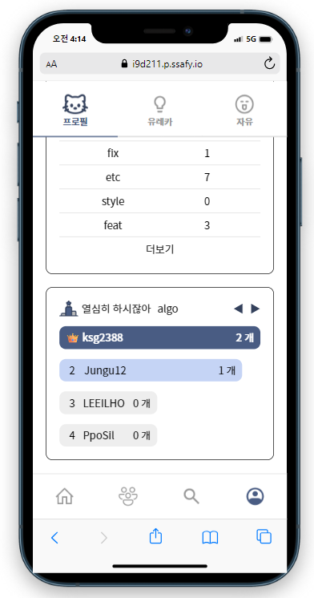

**채팅**

1. 누구 프로필 들어가서 채팅방 생성

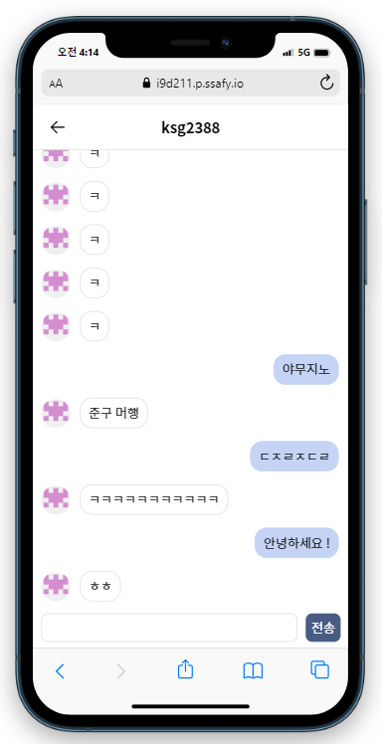

1. 채팅하기

**알림**

1. 누가 나를 팔로우

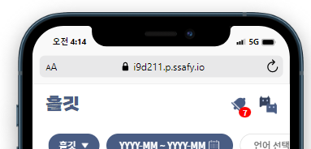

1. 알림 온 것을 확인

